**<教师报课系统>**

需求规格说明书

**作 者： Mod4**

**完成日期： 2015.10.16**

修订历史记录

|  |  |  |  |
| --- | --- | --- | --- |
| **日期** | **版本** | **说明** | **作者** |
| 2015.10.16 | V1.0 | 比较粗糙的第一版 | Mod4 |
| 2015.10.25 | V2.0 | 更改部分需求，细化验收验证标准 | Mod4 |
|  |  |  |  |
|  |  |  |  |

目录

1. 引言 4

1.1 目的 4

1.2 背景 4

1.3 定义 4

1.4参考文献 4

2. 项目概述 5

2.1 产品描述 5

2.2 产品功能 5

2.3 用户特点 7

2.4 一般约束 7

2.5 假设与依据 7

3. 具体需求 7

3.1 功能需求 8

3.1.1系统角色及登陆 8

3.1.2 学院负责人 9

3.1.3 系负责人 20

3.1.4 教师 24

3.2 外部接口需求 27

3.2.1 用户接口 27

3.2.2 硬件接口 27

3.2.3 软件接口 27

3.2.4 通信接口 27

3.3 性能需求 28

3.3.1精度需求 28

3.4 属性 29

3.4.1 可用性 29

3.4.2 安全性 30

3.4.3 可维护性 30

4. 验收验证标准 30

# 1. 引言

## 1.1 目的

该文档首先给出项目的整体结构和功能结构概貌，试图从总体架构上给出整个系统的轮廓。同时对功能需求、性能需求进行了详细的描述。便于用户、开发人员进行理解和交流，反映出用户问题的结构，可以作为软件开发工作的基础和依据以及确认测试和验收的依据。

本文档面向多种读者对象：

（1）项目经理：项目经理可以根据该文档了解预期产品的功能，并据此进行系统设计、项目管理。

（2）设计员：对需求进行分析，并设计出系统，包括数据库的设计。

（3）程序员：了解系统功能，编写《用户手册》。

（4）测试员：根据本文档编写测试用例，并对软件产品进行功能性测试和非功能性测试。

（5）用户：了解预期产品的功能和性能，并与分析人员一起对整个需求进行讨论和协商。

在阅读本文档时，首先要了解产品的功能概貌，然后可以根据自身的需要对每一功能进行适当的了解。

## 1.2 背景

本次待开发的软件为教师报课系统。

用户通过使用该软件在移动终端完成报课相关操作。学院负责人通过导入报课信息，设定截止时间来开启报课。系负责人查看报课信息，进行审核修改。教师填写报课信息，预览报课信息等最终提交报课。

## 1.3 定义

|  |  |  |
| --- | --- | --- |
| 序号 | 缩写 | 定义 |
| 1. | app | 应用程序，Application的缩写，一般指手机软件。 |
| 2. | Android | Android是一种基于Linux的自由及开放源代码的操作系统，主要使用于移动设备，如智能手机和平板电脑，由Google公司和开放手机联盟领导及开发。 |

## 1.4参考文献

[1] GB-T8567-2006，《计算机软件文档编制规范》[S]

[2].（美）Roger S.Pressman著，郑人杰等译.软件工程[M].第七版.北京：机械工业出版社,2011.

# 2. 项目概述

## 2.1 产品描述

通过开发基于Android平台的app解决高校教师及相关报课负责人手动汇总报课信息的困扰，减轻工作量，提高效率。

## 2.2 产品功能

当前高校的报课汇总负责人 因繁琐的开课报课流程而困扰，繁琐的根源便是邮件群收发，需要人工核对报课信息，最终人工汇总表格。工作量大且出错率高。

教师报课系统致力于通过移动Android平台便捷地完成此项工作，且大大较低出错率。首先通过用例图了解角色分工如下：

1.院负责人：

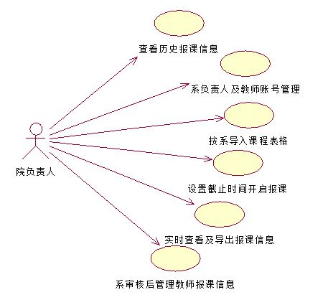

2.系负责人：

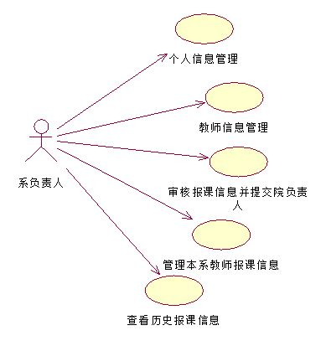

3.教师

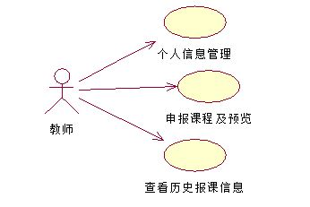

用户场景如下：

教师A是学院负责人，每个学期第六周需要统计汇总下学期老师的开课情况。通过群发邮件的方式，将下学期的所有开课表发送给各个老师，老师在规定的时间内填写好自己想要开的课程，回发邮件给教师A，教师A汇总所有表格并下发最终开课结果。

教师报课系统app的解决方式：

系统共分为3个角色，分别是学院负责人、系负责人、教师。学院负责人通过简单的一键导入课表，设定好系负责人汇总提交截止时间和教师提交截止时间，开始一轮新的开课汇总，且学院负责人在系负责人审核后可实时查看本院所有教师的报课信息并进行管理。教师通过报课app在截止时间前提交报课信息给系负责人，系负责人可修改本系教师的报课信息，同时可实时导出报课信息，最后汇总提交给学院负责人，由学院负责人最终汇总成表。使用该app，教师A只需要几个简单的点击动作便可以完成原先繁琐的报课过程，所有课程问题的处理完全由后台完成，最终得到一份完整的开课表

## 2.3 用户特点

本软件的最终用户为高校教师，该用户群体普遍接受高等教育，学习及适应能力强。能快速适应该软件，并充分感受到在报课工作中的效能变化，提出合理改进意见。

操作人员及维护人员为在校学子，了解该工作的整体流程，深入用户交流，便于调整软件功能，实现客户需求。

本软件预期每学期使用一次完成报课。除去报课时间，允许用户查看历史报课信息。

## 2.4 一般约束

进行本软件开发工作的约束条件如下：

1.开发周期短：两个月的开发时间需要开发者合理规划时间，做到多项任务并发。

2.所采用的方法与技术有限：项目团队成员的技术水平不够成熟，需要在开发中并发学习多种技术和能力。

## 2.5 假设与依据

本项目是否能够成功实施，主要取决于以下的条件：

（1）团队成员的积极合作配合，为了项目的开发和实施，对个人时间进行合理规划同时为团队做出合理牺牲，配合队友完成任务。

（2）学院教师提供完整详细的功能和性能需求资料，以便于团队对其进行分析，从而形成完善的软件需求。

（3）团队掌握先进的能够适用于该项目的技术，这是系统的性能是否优化和项目能否成功的保证。

# 3. 具体需求

首先引入类图明确该项目中的角色分类及其角色间的相互联系。

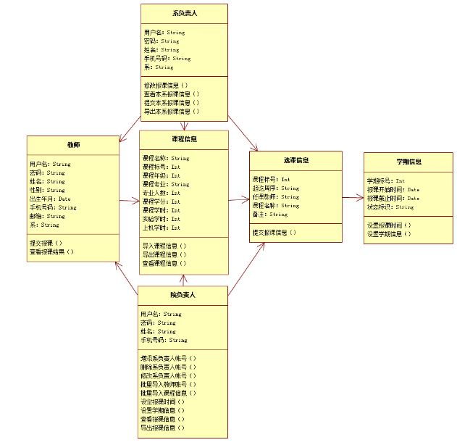

## 3.1 功能需求

### 3.1.1系统角色及登陆

该系统共有三种角色：学院负责人，系负责人，教师。所有角色都具有登陆功能，根据角色不同登陆后进入各个角色所对应的页面。

#### 1.登录界面

用户通过输入账号密码，点击登录，登录不同的账号自动判断角色，进入不同的界面。

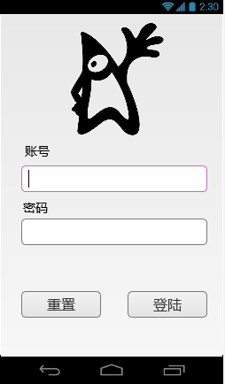

### 3.1.2 学院负责人

#### 1.创建学期报课任务

在院负责人主界面通过点击报课系统图标，进入到报课系统界面，通过点击“+”，在弹出的页面中选择当前学期，点击确认后，得到一个呈现灰色的开课计划。（点击开课计划，导入课表后将变成绿色。）

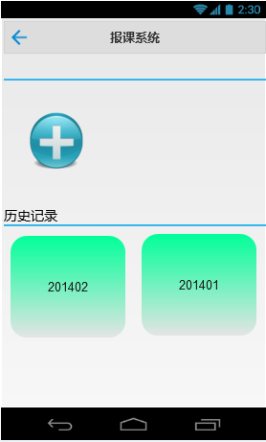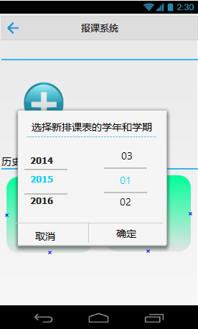

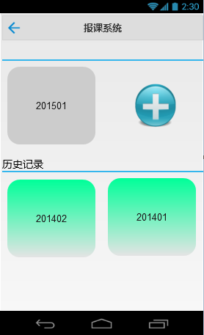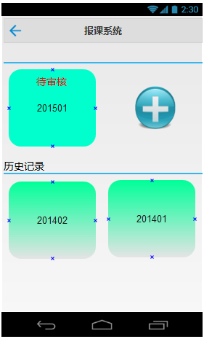

若当前新建学期已存在，则新建失败，提示错误信息。通过点击右上角的叉号，可对未开启选课的学期进行删除操作。

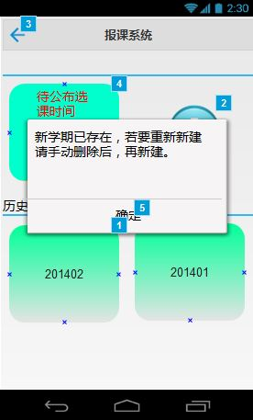

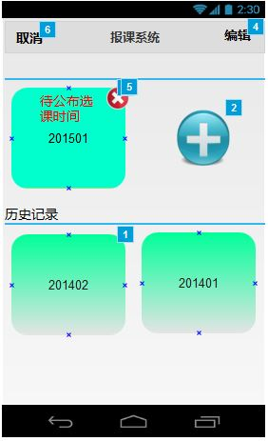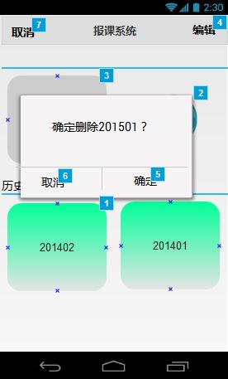

若当前学期已开始选课，则不可进行删除

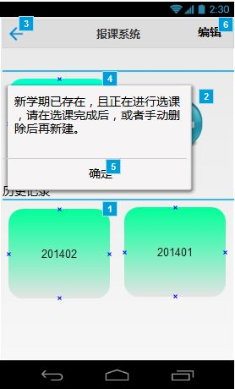

#### 2.按系导入开课表

由上述界面点击需报课的对应学期，进入课表导入界面，通过点击各系按钮，在弹出框中选择对应的文件进行导入操作。完成导入操作后，该系的图标由灰变蓝。

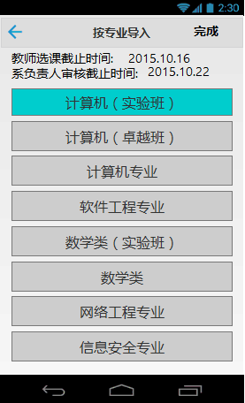 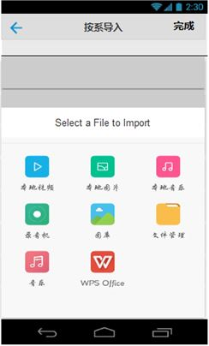

当点击已变为蓝色的系的图标时，可看到该系已导入的具体课表，点击右上角的设置按钮可以重新导入。点击某门课程可查看具体信息。

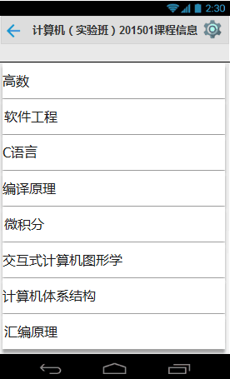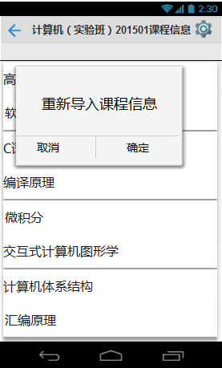

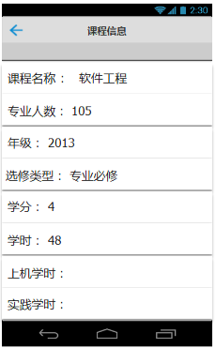

#### 3.设置截止时间

在各系预览界面中，点击时间部分，在弹出框中设置对应的时间。假如出现系负责人设置时间小于教师的选课时间，则会弹出对应的提示。

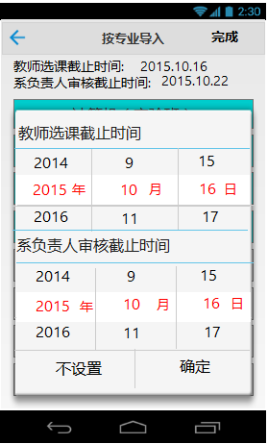

#### 4.查看修改个人信息

在报课系统首页的右上角点击个人信息图标，可对密码、姓名和手机号码进行修改。

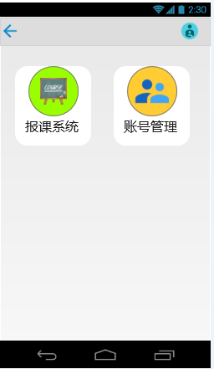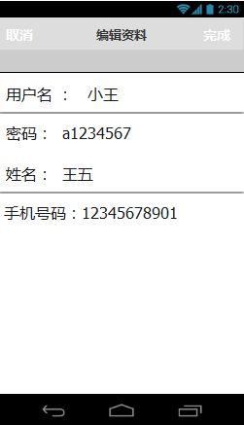

#### 5.增删改系负责人、教师账号

学院负责人在登陆后的主页面点击账号管理，进入到如下界面，通过长按可以对其账号进行重置密码，左滑出现删除按钮，点击对其进行删除操作。通过点击右上角的“+”弹出添加账号的界面。系负责人账号通过填写用户名、密码和院系进行单个添加，教师账号支持一键导入功能，可以选择Excel表格快捷导入，也可手动单次添加。点击对应的系联系人或教师可出现教师的信息界面，在界面可对教师的信息进行修改，长按也可进入修改的界面。

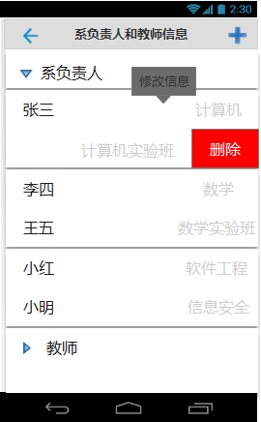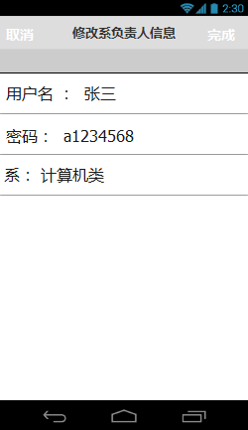

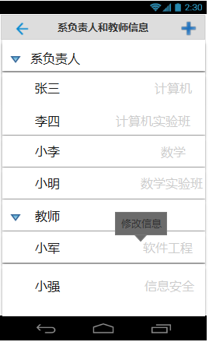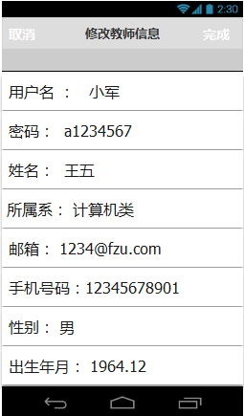

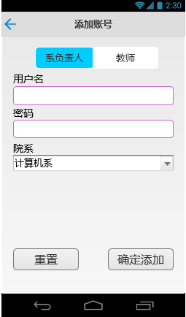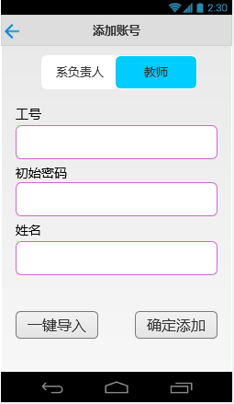

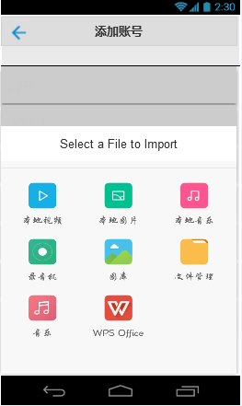

#### 6.查看并审核报课信息

登陆后的主页面点击报课系统再进入到对应的学期中，可以看到目前各专业的提交情况，灰色表示尚未提交，蓝色表示已提交还未通过院审，红色表示已过院审。在审核的过程当中，还可以对老师所选课程进行增删改。当所有的系都审核过后，可以点击右上角的完成，完成本轮报课。

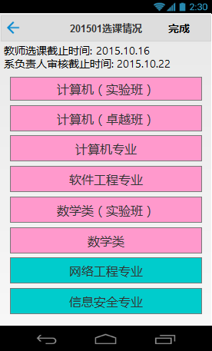

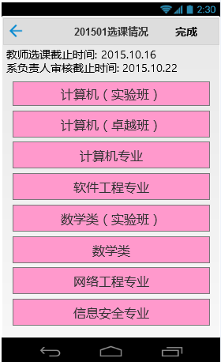 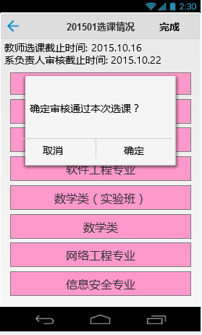

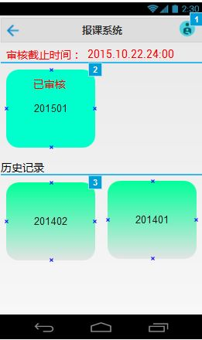

#### 7.对教师选课信息进行增删改

通过点击对应的系，可以进入看到对应专业的所有报课。可以为课程添加、删除和修改选课老师。点击右上角的完成，通过审核。

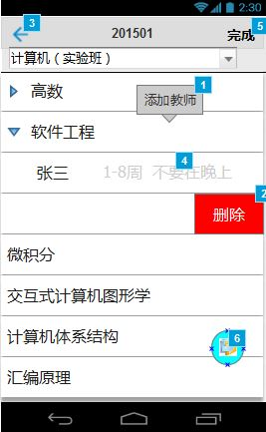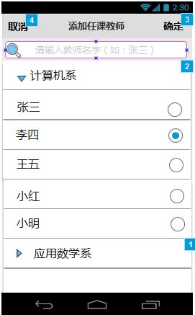

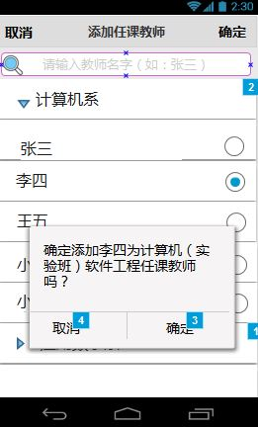

中途可导出所需要查看的课表

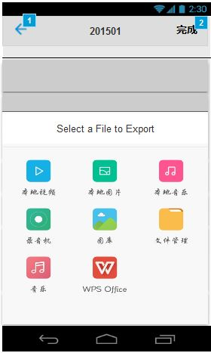

#### 8.报课结果的查看与导出

通过选择历史学期报课结果，点击对应的专业，可以看到详细的课程，点击课程可以查看哪些教师报了该课。点击右上角的导出键，可以将该专业结果导出成表。

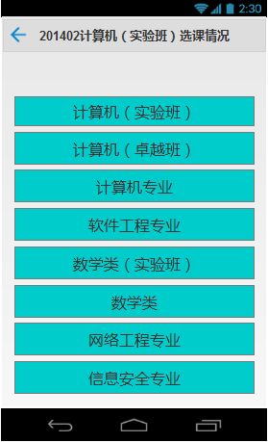 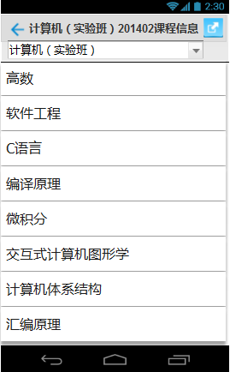



### 3.1.3 系负责人

#### 1.查看与修改个人信息

在报课首页，点击右上角的个人信息，可以查看个人信息，并可修改密码。

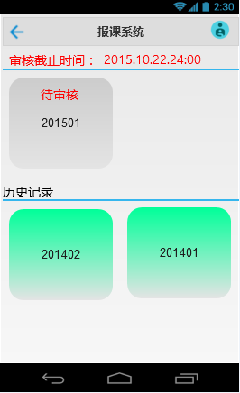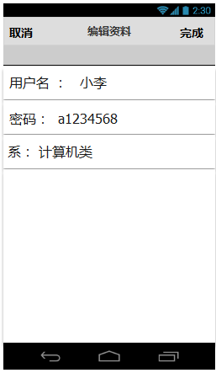

#### 2.查看与修改本系报课信息

进入对应的学期报课，可以看到本系教师的报课情况，通过点击右上角的完成可以通过审核，并提交到学院。对于教师的报课，通过左滑可以进行删除操作。通过长按的方式，手动为其添加课程。

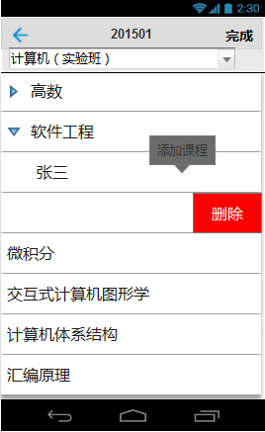

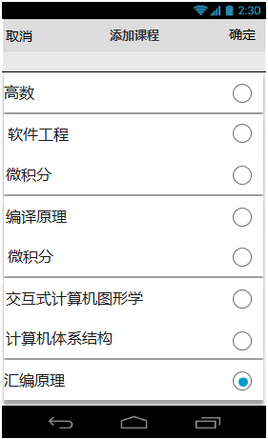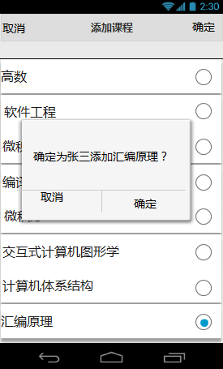

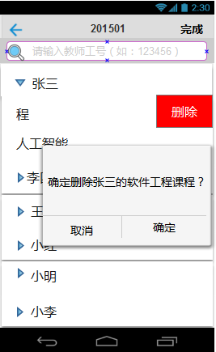

#### 3. 审核本系报课信息

在选课情况查看页面点击完成按钮就是审核通过，通过后，系负责人主界面自动刷新，如下右图，此时点击选课的情况查看时，已经不能再对老师的选课信息进行增删改，只能查看。

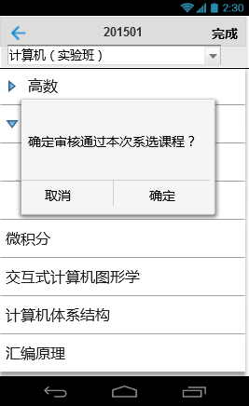 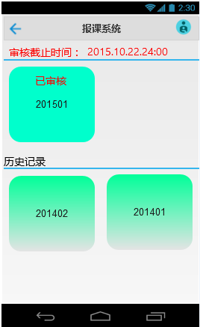

#### 4.历史报课的查看与课表的导出

在历史记录里点击对应的学期，可以看到该学期的所有选课信息。

对于课表的导出，当前审核学期可实时导出，也可按专业导出历史选课信息。点击课程可以看到选择该课的教师及课程信息。点击右上角的导出按钮，可以把课程导出成excel表格。

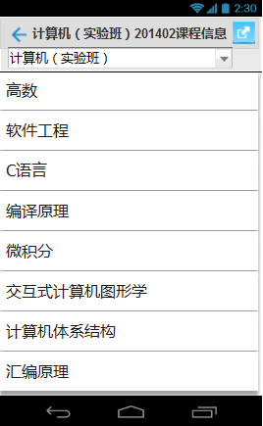 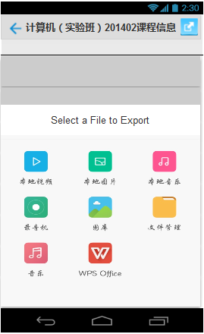

#### 5. 对教师选课信息进行增删改

通过点击对应的系，可以进入看到对应专业的所有报课。可以为课程添加、删除和修改选课老师。点击右上角的完成，通过审核。





中途可导出所需要查看的课表



### 3.1.4 教师

#### 1.查看与修改个人信息

在首页点击右上角的个人信息，可以查看个人信息及修改密码，邮箱，手机号，性别，出生年月。其余信息不可修改。

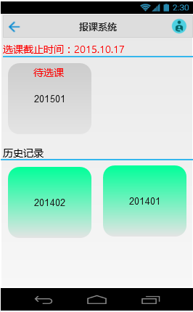 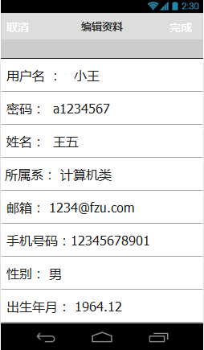

#### 2.提交报课信息与预览

在对应的选课界面，通过点击右侧的原点进行选择，如有特殊要求，可在对应的位置点击填写详细要求，如图所示。通过点击课程名，可以看到课程的详细信息，点击预览，可以看到要选的所有课程，点击确认完成最终的报课。在完成选课后老师的主界面有所变化，再次点击当前报课，弹出所确定选课的信息，这个时候就无法对选课进行修改。

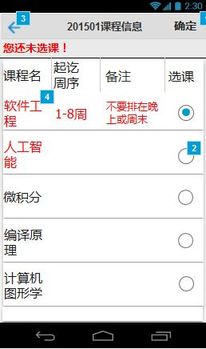

添加备注：

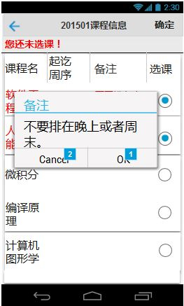

设置周数：

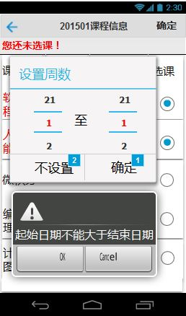

勾选课程：

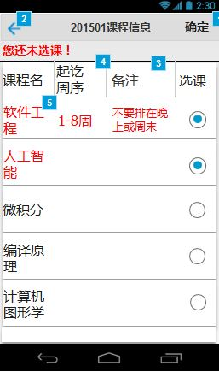

确认选课

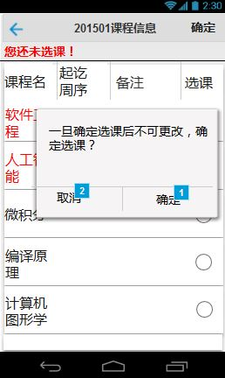

此时界面自动刷新

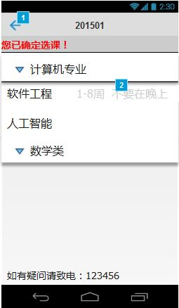

#### 3.查看最终报课结果

学院审核通过后，从历史报课记录中，点击对应的学期，可看到本专业所有课程的最终报课结果。

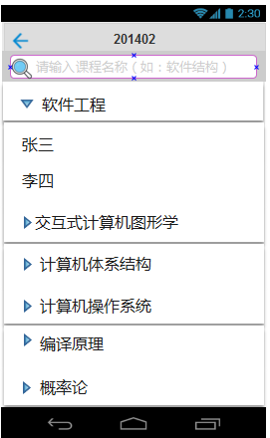 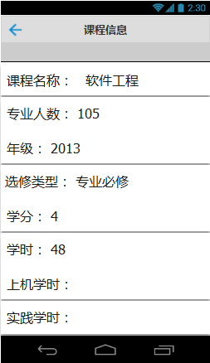

## 3.2 外部接口需求

### 3.2.1 用户接口

本系统采用C/S架构，所有界面使用APP风格，用户界面的具体细在功能需求文档中描述。

### 3.2.2 硬件接口

无特殊需求。

### 3.2.3 软件接口

无特殊需求。

### 3.2.4 通信接口

无特殊需求。

## 3.3 性能需求

### 3.3.1精度需求

包括六部分的数据精度，分别如下：

**1.个人信息精度（教师）：**

用户名：5位数字（工号），不可为空。

用户密码：密码由6-12个字符组成。密码只能由数字、英文字符、下划线组成。不可为空。

用户真实姓名：长度不超过20个字，不包含除中文、英文字符、数字和间隔符‘“· ”以外的特殊符号。不可为空。

用户性别：单选框，只有“男”、“女”两种选择。不可为空。

用户出生年月：日期弹框输入。日期要求合法，数据库中存储的格式‘YYYY-MM-DD’。可为空。

用户手机号码：只允许11位的数字组成。可为空。

用户邮箱：符合邮箱的正则表达式。包含@字符。可为空。

用户所属系：下拉框选择。只存在五个系：应用数学系、 信息计算系、计算机系、网络信安系、软件系。不可为空。

**2.个人信息精度（系负责人）：**

用户名：5位数字（工号），不可为空。

用户密码：密码由6-12个字符组成。密码只能由数字、英文字符、下划线组成。不可为空。

用户真实姓名：长度不超过20个字，不包含除中文、英文字符、数字和间隔符‘“· ”以外的特殊符号。不可为空。

用户手机号码：只允许11位的数字组成。可为空。

用户所属系：下拉框选择。只存在五个系：应用数学系、 信息计算系、计算机系、网络信安系、软件系。不可为空。

**3.个人信息精度（院负责人）：**

用户名：5位数字（工号），不可为空。

用户密码：密码由6-12个字符组成。密码只能由数字、英文字符、下划线组成。不可为空。

用户真实姓名：长度不超过20个字，不包含除中文、英文字符、数字和间隔符‘“· ”以外的特殊符号。不可为空。

用户手机号码：只允许11位的数字组成。可为空。

**4.导入课程信息精度：**

课程名称：不允许出现除小括号、中文、数字、英文以外的特殊字符。长度在1~140字之间。不可为空。

课程标号：整型，自动生成，不为负数。不可为空。

课程年级：4位数字，并且符合规范。不可为空。

课程专业：只能为“计算机（实验班）”、“计算机（卓越班）”、“计算机专业”、“软件工程专业”、“数学类（实验班）”、“数学类”、“网络工程专业”、“信息安全专业”其中之一。不可为空。

专业人数：整型，不为负数。不可为空。

课程学分：整型，不为负数。不可为空。

课程学时：整型，不为负数。不可为空。

课程实验学时：整型，不为负数。不可比学时大。与上机学时之和应为学时数。不可为空。

课程上机学时：整型，不为负数。不可比学时大。与实验学时之和应为学时数。不可为空。

**5.选课信息：**

课程名称：不允许出现除小括号、中文、数字、英文以外的特殊字符。长度在1~140字之间。不可为空。

课程标号：整型，自动生成，不为负数。不可为空。

起讫周序：弹框输入。选择两个数字，前面数字必须比后面数字小。不可出现负数，代表前面数字到后面数字的周序。可为空。

任课教师：长度不超过20个字，不包含除中文、英文字符、数字和间隔符‘“· ”以外的特殊符号。不可为空。

备注：长度不超过140个字，可为空。

**6.学期信息：**

学期标号：2015年秋学期：201501 , 2016年春学期：为 201502，以此类推。为6个数字组成。不可为空。

选课开始时间：日期弹框输入。日期要求合法，数据库中存储的格式‘YYYY-MM-DD’。不可为空。

选课截止时间：日期弹框输入。日期要求合法，数据库中存储的格式‘YYYY-MM-DD’。不可比开始时间早。不可为空。

状态标识：“0”代表未开始，“1”代表正在进行，“2”代表系负责人审核中，“3”代表院负责人审核中，“4”代表历史选课。不可为空。

## 3.4 属性

### 3.4.1 可用性

（1）方便操作，操作流程合理。尽量从用户角度出发，以方便使用本产品。如：新增信息时，敲入回车键光标的自动跳转、输入法的自动转换，信息检索时输入汉语简拼快速检索到结果等。

（2）控制必录入项。本系统能够对必须录入的项目进行控制，使用户能够确保信息录入的完整。同时对必录入项进行有效的统一的提示。

（4）容错能力。系统具有一定的容错和抗干扰能力，在非硬件故障或非通讯故障时，系统能够保证正常运行，并有足够的提示信息帮助用户有效正确地完成任务。

（5）操作完成时有统一规范的提示信息。例如删除操作时，系统可提示警示框“您确认删除记录吗？操作不可恢复！”，用户点击确认后，系统才执行删除操作，删除后可直接返回相关页面。

### 3.4.2 安全性

（1）权限控制

根据不同用户角色，设置相应权限，用户的重要操作都做相应的日志记录以备查看，没有权限的用户禁止使用系统。教师只可查看自己的报课信息，系负责人只可查看本系教师的报课信息。

（2）重要数据加密

对一些重要的数据按一定的算法进行加密，如用户口令、重要参数等。

（3）数据备份

允许用户进行数据的备份和恢复，以弥补数据的破坏和丢失。

（4）记录日志

本系统应该能够记录系统运行时所发生的所有错误，包括本机错误和网络错误。这些错误记录便于查找错误的原因。日志同时记录用户的关键性操作信息。

### 3.4.3 可维护性

当前尚未形成完整文档。

# 4. 验收验证标准

|  |  |  |  |  |  |
| --- | --- | --- | --- | --- | --- |
| 测试功能 | 测试项 | 输入/操作 | 检验点 | 预期结果 | 验收情况 |
| 登录功能 | 初始界面 |  | 用户名、密码为空 | 登录、重置按键完整 |  |
| 用户名为5位数字（工号）（限制输入边界） | 用户名输入框完整 |  |
| 密码长度6-12位（限制输入边界），可为数字、英文字、下划线符任意组合 | 密码框完整 |  |
| 登录动作 | 无信息输入，点击登录 | 确认功能、结果显示 | 登录失败 |  |
| 警告提示：“请输入用户名和密码” |  |
| 仅输入用户名或密码（输入类型正确；无论存在与否）其一，点击登录 | 确认功能、结果显示 | 登录失败 |  |
| 警告提示：“请输入完整登陆信息” |  |
| 输入用户名及密码，两者其一错误或都错误（输入类型正确），点击登录 | 确认功能、结果显示 | 登录失败 |  |
| 警告提示：“请输入正确的登陆信息” |  |
| 用户名或密码格式错误（包含非法符号）,点击登录 | 确认功能、结果显示 | 登录失败 |  |
| 警告提示：“用户名或密码输入类型错误” |  |
| 输入符合身份的正确用户名和密码，点击登录 | 确认功能、跳转功能、结果显示 | 登录成功 |  |
| 进入当前身份的系统操作界面 |  |
| 忘记密码？ | 确认功能、结果显示 | 显示教学办负责老师联系方式 |  |
| 院负责人功能选择 | 初始界面 |  | 主导航为报课系统、账号管理功能块 | 报课系统、账号管理按键完整 |  |
| 右上角为个人信息管理图标 | 个人信息管理图标完整 |  |
| 选择功能 | 点击报课系统 | 跳转功能 | 跳转至报课系统初始界面 |  |
| 点击账号管理 | 跳转功能 | 跳转至账号管理初始界面 |  |
| 点击个人信息管理图标 | 跳转功能 | 跳转至个人信息管理界面 |  |
| 院负责人功能模块——报课系统 | 报课系统初始界面 |  | 添加新学期图标 | 相应+图标完整 |  |
| 历史报课信息栏 | 该信息栏将历史与当前分开 |  |
| 历史信息各学期图标 | 各学期以一个矩形框图标表示，学期格式固定 |  |
| 正在进行报课学期（可不存在） | 图标和格式与历史学期相同，添加一个状态：待审核或未开启，未新建即不存在 |  |
| 添加新学期 | 点击+号图标 | 弹窗功能 | 弹出选择新报课学期的时间信息，如已有正在进行的学期，点击+号则提示禁止添加新学期 |  |
| 选择对应学期，点击确定 | 确认功能 | 在报课系统界面生成当前学期，为灰色矩形框 |  |
| 按系导入开课表 | 点击灰色的未开启选课的当前学期 | 跳转功能 | 跳转至专业列表菜单页面，初始状态各专业框均为灰色 |  |
| 点击灰色的专业框 | 跳转功能 | 跳转至导入文件页面 |  |
| 选择相应文件，导入 | 导入文件正确：弹窗功能，跳转功能 | 弹窗显示导入成功，跳转至专业列表菜单页面，当前专业由灰色变为蓝色（即表示已导入课表专业） |  |
| 导入文件格式错误则失败：弹窗功能 | 弹窗显示导入失败，请重新导入 |  |
| 重新导入开课表 | 点击蓝色的专业框 | 跳转功能 | 跳转至已导入了课程的专业页面，显示该专业课程信息 |  |
| 点击右上角重新导入 | 跳窗功能 | 弹窗显示是否重新导入课表 |  |
| 点击确定 | 跳转功能 | 跳转至导入文件页面 |  |
| 选择相应文件，导入 | 导入文件正确：弹窗功能，跳转功能 | 弹窗显示导入成功，跳转至专业列表菜单页面，当前专业由灰色变为蓝色（即表示已导入课表专业） |  |
| 导入文件格式错误则失败：弹窗功能 | 弹窗显示导入失败，请重新导入 |  |
| 设置截止时间 | 点击专业列表菜单页面上方的时间 | 弹窗功能 | 弹窗显示教师选课截止时间及系负责人审核截止时间 |  |
| 通过列表选择对应时间，点击确定 | 时间设置符合格式：弹窗功能 | 弹窗显示设置成功 |  |
| 时间设置不符合格式，即审核时间小于选课时间：弹窗功能 | 弹窗显示审核时间不可小于选课时间 |  |
| 对教师选课信息进行增删改 | 点击专业列表菜单按钮 | 跳转功能 | 跳转至教师选课信息查看页面 |  |
| 点击页面内的课程名称 | 列表展开，结果显示，列表折叠 | 显示所有已选该课程老师的姓名、起讫周序、备注 |  |
| 点击课程列表上方搜索栏并输入课程名称 | 跳转功能，结果显示 | 跳转到所有符合该条件的课程页面位置，并展开该课程列表 |  |
| 左滑单个教师名称，并点击删除，在弹出的窗口点击确认或取消 | 删除功能，确认弹窗 | 左滑显示删除按钮，点击删除后，在弹出的确认框中可选择确认或取消 |  |
| 长按页面内课程名称、点击消息弹窗 | 弹出消息窗，跳转功能 | 弹出“添加教师”的消息窗，点击进入“添加任课教师”页面 |  |
| 在“添加任课教师”页面点击单选框并点击右上角“确定”按钮 | 单选框选中，弹出消息窗 | 点击教师单选框后显示被选中，点击确定后弹出确认消息框 |  |
| 查看并审核报课信息 | 点击专业列表菜单按钮 | 跳转功能 | 系负责人已提交审核显示为红色，还未提交显示为灰色。无论为何种状态都可点击并查看教师实时报课信息 |  |
| 点击右上方完成按钮，并点击弹窗取消或确定按钮 | 审核功能，弹出消息窗 | 点击完成按钮，弹出确认消息窗，点击确认后，审核完毕，跳转到确认状态 |  |
| 报课信息的查看及导出 | 点击专业列表菜单按钮，并点击导出按钮 | 查看信息，导出功能，选择导出文件位置功能 | 开始报课后任意时刻具有导出功能，可以选择导出文件位置。导出后会提示成功或失败 |  |
| 历史信息查看及导出 | 在课程详细信息页面，点击右上角的导出按钮 | 选择导出文件位置功能 | 可以选择导出文件位置。 |  |
| 导出位置空间不足 | 显示空间不足，导出失败 |  |
| 导出成功 | 显示导出成功弹窗并返回原来页面 |  |
| 点击专业项 | 跳转功能 | 跳转到该专业的所有选课情况页面 |  |
| 点击课程名的折叠列 | 弹出列表 | 弹出已选该课程教师列表，并显示起讫周序和备注信息 |  |
| 点击课程选课页面中课程名称 | 弹窗功能 | 弹窗显示该课程名所对应的课程信息，包括专业人数、年级、选修类型、学分、学时、上机学时、实践学时的内容。不能更改 |  |
| 院负责人功能模块——账号管理 | 系负责人账号添加 | 点击右上角+号 | 跳转功能 | 跳转到添加帐号页面 |  |
| 无信息输入，点击确定添加 | 确认功能、结果显示 | 添加失败 |  |
| 警告提示：“请输入用户名和密码” |  |
| 仅输入用户名或密码（输入类型正确；无论存在与否）其一，点击确定添加 | 确认功能、结果显示 | 添加失败 |  |
| 警告提示：“请填写完整信息” |  |
| 用户名或密码格式错误（包含非法符号）,点击确定添加 | 确认功能、结果显示 | 添加失败 |  |
| 警告提示：“用户名或密码输入类型错误” |  |
| 点击重置按钮 | 结果显示 | 清空页面内用户名和密码框内的内容 |  |
| 系负责人账号修改 | 在“系负责人和教师信息页面中”点击系负责人列表项 | 页面跳转 | 跳转到被选负责人的详细信息页面 |  |
| 在负责人信息页面，点击密码所在位置 | 修改密码 | 在密码输入框中输入新密码，并可保存 |  |
| 系负责人账号删除 | 左滑单个系负责人名称，并点击删除，在弹出的窗口点击确认或取消 | 删除功能，确认弹窗 | 左滑显示删除按钮，点击删除后，在弹出的确认框中可选择确认或取消 |  |
| 教师账号导入 | 在添加帐号页面，点击一键导入 | 批量添加帐号，选择文件导入 | 点击一键导入，在弹出选择框中选择对应的文件，如果文件类型不正确，会弹出提示信息 |  |
| 教师账号添加 | 无信息输入，点击确定添加 | 确认功能、结果显示 | 添加失败 |  |
| 警告提示：“请填写完整信息” |  |
| 仅输入工号或密码姓名（输入类型正确；无论存在与否）其一，点击确定添加 | 确认功能、结果显示 | 添加失败 |  |
| 警告提示：“请填写完整信息” |  |
| 工号、密码或姓名格式错误（包含非法符号）,点击确定添加 | 确认功能、结果显示 | 添加失败 |  |
| 警告提示：“输入信息类型错误” |  |
| 教师账号修改 | 在“系负责人和教师信息页面中”点击系负责人列表项 | 页面跳转 | 跳转到被选负责人的详细信息页面 |  |
| 在负责人信息页面，点击密码、邮箱、手机号码、出手年月所在位置 | 修改基本信息 | 在需要修改的信息输入框中输入对应的新信息，并可以保存 |  |
| 教师账号删除 | 左滑单个教师名称，并点击删除，在弹出的窗口点击确认或取消 | 删除功能，确认弹窗 | 左滑显示删除按钮，点击删除后，在弹出的确认框中可选择确认或取消 |  |
| 个人信息编辑 | 在院负责人界面，点击右上角的个人信息，跳转到编辑资料页面 | 修改信息 | 点击对应的密码、姓名或者手机号码，可以输入新信息，并点击完成保存 |  |
| 系负责人功能模块 | 个人信息编辑 | 在系负责人界面，点击右上角的个人信息，跳转到编辑资料页面 | 修改信息 | 点击对应的密码，输入新信息，并点击完成保存 |  |
| 历史信息查看 | 点击对应的学期，再点击对应的专业按钮 | 查看信息 | 点击对应的学期，选课情况页面中选择对应的专业按钮，进入专业课程的详细信息 |  |
| 报课信息导出 | 在课程详细信息页面，点击右上角的导出按钮 | 选择导出文件位置功能 | 可以选择导出文件位置。 |  |
| 导出位置空间不足 | 显示空间不足，导出失败 |  |
| 导出成功 | 显示导出成功弹窗并返回原来页面 |  |
| 教师实时选课查看 | 点击正在进行的学期，再点击对应的专业按钮 | 查看选课信息 | 点击对应的学期，选课情况页面中选择对应的专业按钮，进入专业课程的详细信息 |  |
| 教师实时选课信息导出 | 在课程详细信息页面，点击右上角的导出按钮 | 选择导出文件位置功能 | 可以选择导出文件位置。 |  |
| 导出位置空间不足 | 显示空间不足，导出失败 |  |
| 导出成功 | 显示导出成功弹窗并返回原来页面 |  |
| 教师选课信息增删改 | 点击专业列表菜单按钮 | 跳转功能 | 跳转至教师选课信息查看页面 |  |
| 点击页面内的课程名称 | 列表展开，结果显示，列表折叠 | 显示所有已选该课程老师的姓名、起讫周序、备注 |  |
| 点击课程列表上方搜索栏并输入课程名称 | 跳转功能，结果显示 | 跳转到所有符合该条件的课程页面位置，并展开该课程列表 |  |
| 左滑单个教师名称，并点击删除，在弹出的窗口点击确认或取消 | 删除功能，确认弹窗 | 左滑显示删除按钮，点击删除后，在弹出的确认框中可选择确认或取消 |  |
| 长按页面内课程名称、点击消息弹窗 | 弹出消息窗，跳转功能 | 弹出“添加教师”的消息窗，点击进入“添加任课教师”页面 |  |
| 在“添加任课教师”页面点击单选框并点击右上角“确定”按钮 | 单选框选中，弹出消息窗 | 点击教师单选框后显示被选中，点击确定后弹出确认消息框 |  |
| 审核选课通过提交院负责人 | 点击对应的学期，再点击对应的专业按钮，点击完成 | 确认功能 | 点击完成，可以完成该专业的审核，当完成所有专业时，通过提交给院负责人 |  |
| 教师功能模块 | 个人信息编辑 | 在教师主界面，点击右上角的个人信息，跳转到修改个人信息页面 | 跳转功能 | 点击个人信息按钮，跳转到修改个人信息页面 |  |
| 打星号的框无填写信息并点击确定 | 确认功能、结果显示 | 修改失败 |  |
| 警告提示：“请将信息填写完整，打星号为必填项” |  |
| 密码、邮箱、手机号码、出生年月格式错误（包含非法符号）,点击确定添加 | 确认功能、结果显示 | 修改失败 |  |
| 警告提示：“输入信息类型错误” |  |
| 点击所属系选项 | 下拉菜单功能 | 显示所能选择的系别，并点击选择 |  |
| 点击性别选项 | 弹窗功能 | 弹出男女两项单选框，并选择其一选项 |  |
| 编辑报课信息及提交 | 点击课程选课页面中课程名称 | 弹窗功能 | 弹窗显示该课程名所对应的课程信息，包括专业人数、年级、选修类型、学分、学时、上机学时、实践学时的内容。不能更改 |  |
| 点击课程起讫周序位置 | 弹窗功能 | 弹窗显示起讫周序 |  |
| 时间设置符合格式：弹窗功能 | 弹窗显示设置成功 |  |
| 时间设置不符合格式，即结束时间小于起始时间：弹窗功能 | 弹窗显示结束时间不可小于起始时间 |  |
| 点击备注页面 | 弹窗功能 | 弹窗填写备注信息 |  |
| 填写不符合格式：填写信息大于140或包含非法符号 | 警告提示：“输入信息类型错误” |  |
| 时间设置符合格式：弹窗功能 | 弹窗显示设置成功 |  |
| 点击课程后复选框按钮 | 结果显示 | 整列信息变为红色，复选框显示已选中 |  |
| 点击页面右上方确定按钮 | 弹框显示 | 显示提示“一旦确认选课后不可更改，确定选课”弹窗 |  |
| 确认弹框，页面跳转 | 显示选课成功，跳转到选课完成页面 |  |
| 页面没有变化 | 返回原来状态页面 |  |
| 查看已报课信息 | 点击专业名的折叠列 | 弹出列表 | 弹出该专业已选课程列表，并显示起讫周序和备注信息 |  |
| 点击课程选课页面中课程名称 | 弹窗功能 | 弹窗显示该课程名所对应的课程信息，包括专业人数、年级、选修类型、学分、学时、上机学时、实践学时的内容。不能更改 |  |
| 历史信息查看 | 点击专业项 | 跳转功能 | 跳转到该专业的所有选课情况页面 |  |
| 点击课程名的折叠列 | 弹出列表 | 弹出已选该课程教师列表，并显示起讫周序和备注信息 |  |
| 点击课程选课页面中课程名称 | 弹窗功能 | 弹窗显示该课程名所对应的课程信息，包括专业人数、年级、选修类型、学分、学时、上机学时、实践学时的内容。不能更改 |  |
| 历史信息导出 | 点击导出按钮 | 选择导出文件位置功能 | 可以选择导出文件位置。 |  |
| 导出位置空间不足 | 显示空间不足，导出失败 |  |
| 导出成功 | 显示导出成功弹窗并返回原来页面 |  |